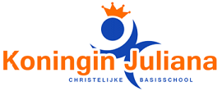

Koningin Juliana school

Naam: Finn Blok

Bedrijfsleider: Myrte van Staalduinen en Simone van der Meijs

Schoolbegeleider: meneer Manhoudt

Stage periode: 3 t/m 7 december. En de dinsdagen tot maart.

inhoudsopgave

Voorwoord blz:3

Weekverslag blz:4,5

Handelingsverslag 1 blz:6

Handelingsverlsag 2 blz:7

Handelingsverlsag 3 blz:8

Handelingsverslag 4 blz:9

Handelingsverslag 5 blz;10

Handelingsverslag 6 blz:11

Maatopdracht 1 blz:12

Maatopdracht 2 blz:13

Maatopdracht 3 blz:14

Maatopdracht 4 blz:15

Maatopdracht 5 blz:16

Nawoord blz:17

Voorwoord

Ik ga stagelopen bij de Koningin Juliana School in groep 3, dit is een Christelijke bassischool en het zit in de Lier. Ik heb zelf ook op deze school gezeten, en ik wilde deze stage heel graag op een bassischool lopen. Omdat het me altijd al leuk leek om schooljuf als beroep te doen wil ik gaankijken of ik het echt leuk vind. Zo leek het me erg leuk om bij mijn oude basisschool stage te lopen, omdat ik dat zelf vroeger ook een hele leuke bassischool vond. Daarna heb ik een mailtje gestuurd en toen kreeg ik heel snel antwoord dat het kon, en heb ik een afspraak gemaakt om langs te komen. Ook hebben we de papieren getekend en hebben we de stagetijden besproken en in welke groep ik zou stage lopen. Ik verwacht van mijn stage dat ik een leuke tijd ga krijgen en veel dingen ga leren over de taken van een schooljuf en om veel ervaring op doen.

De volgende aantal dingen zou ik graag willen leren;

* Leren omgaan met verschillende kinderen.
* Leren hoe een dag van de juf er uit ziet.
* Leren hoe je kinderen dingen moet uitleggen.
* Veel ervaring op doen.
* Leren voor een grote groep kinderen te staan.
* De doelgroep van groep 3 leren kennen.

Mijn stage is geslaagd als ik iets meer te weten ben gekomen of ik dit beroep leuk vind, en als ik mijn bovenstaande leerdoelen heb bereikt en een leuke en gezellige tijd heb gehad op de Koningin Juliana School!.

Weekverslag

Ik heb deze week stage gelopen op een bassischool in groep 3. Wat we per dag deden was verschillend, want de kinderen hadden elke dag een ander lesrooster. Maar meestal begonnen we met de inloop dus dan komen de kinderen binnen en beginnen ze met een boekje lezen. Daarna gingen we meestal de les: lezen, rekenen, schrijven of taal doen , en daarna meestal spelen en naar buiten als we dat hadden gedaan gingen we pauze houden. Daarna weer een van de leer vakken en spelen en daarna was het eetpauze om 12 uur en dan gaan de kinderen ook even naar buiten met de overblijf en dan hebben alle leraren ook even pauze. En in de middag meestal weer leervakken en nog wat spelen. Als de kinderen naar huis gaan dan gaan de leraren de klas opruimen en de lessen voor de volgende dag voorbereiden.

Wat ik in mijn stage heb gedaan is vooral veel gekeken hoe de kinderen alles doen en hoe alles werkt. En als de kinderen aan het werk waren liep ik rond en beantwoordde ik de vragen van de kinderen. Soms nam ik een groepje mee buiten de klas om extra uitleg te geven. Dit vond ik heel erg leuk om de kinderen wat extra uit te leggen. Ook moest er veel worden nagekeken dus dat deed ik. Als een leerling veel fout had riep ik die leerling bij me om wat extra uitleg te geven. Ook spelen de kinderen nog veel en vonden ze het leuk al speelde ik soms met ze mee of hielp ik met spelletjes die ze niet snapten. En anders waren er altijd nog wel andere klusjes te doen voor Simone.

Op 5 december kwam Sinterklaas op school dit was een hele leuke dag. Eerst gingen we met heel de school Sinterklaas opwachten op het schoolplein. Toen Sinterklaas aankwam gingen we wat liedjes zingen en daarna gingen we naar binnen om allerlei spellen te doen in de klas. Daarna kwam Sinterklaas ook bij groep 3 in de klas en dat was erg leuk en de kinderen vonden het ook erg leuk. Daarna keken we nog een Sinterklaas film en gingen de kinderen naar huis.

Het is me opgevallen dat er ook wat kinderen in de klas zitten die zich wat anders gedragen. Ik heb gezien en geleerd hoe je dan met die kinderen kan om gaan. Ook heb ik deze week veel ervaring opgedaan omdat ik best veel dingen zelf mocht doen en dat vond ik erg leuk, want daar leer je heel veel van. Ik heb vooral een beter inzicht gekregen van het beroep en ik vond de stageweek heel erg leuk, omdat ik de kinderen veel dingen mocht uitleggen en ook vond ik heel erg leuk dat ze mij ook echt als juf zagen. Ik vond de klas groep 3 echt heel leuk, omdat ze voor het eerst echt dingen leren zoals, lezen en schrijven. Ze leerden om de dag een nieuwe letter en dat was heel leuk om te zien dat zo in een week tijd zo veel leren. Het was ook een hele gezellige en lieve klas!!

Ik heb deze week echt al super veel geleerd, maar als ik een ding zou moeten kiezen die ik nog zou willen leren is om echt voor de hele groep te staan en bijvoorbeeld door voor te lezen, of om iets uit te leggen aan de klas.

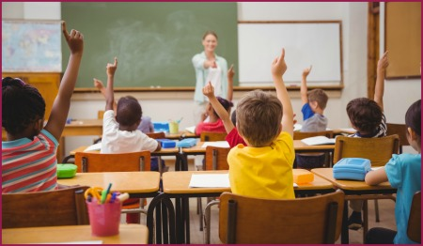

Handelingsverslag 1: extra hulp geven

Tijdens de taallessen hadden sommige kinderen meer moeite met hun werk dan andere kinderen. Toen ging ik 2 kinderen extra hulp geven. Ik ging ze helpen met hun boekje lezen en met het taalwerk, ze moesten dan bijvoorbeeld een woord met een plaatje verbinden. Ze vonden het vooral lastig om woorden helemaal te lezen inplaats van letter voor letter te zeggen , daar kon ik ze dan goed bij helpen. Als je kinderen iets uit wil leggen moet je vooral goed opletten dat je het niet voorzegt maar dat je ze helpt. Door bijvoorbeeld vragen te stellen, zodat ze dan zelf bij het antwoord kunnen komen. Wat ik het lastige hieraan vond is hoe je iets moet uitleggen als ze het echt niet begrijpen. Wat ik dan vaak deed is met taal om bijvoorbeeld samen het woordje te lezen of het woordje goed in stukken hakken.

Ik vind het heel leuk om een paar kinderen extra uitleg te geven, omdat je ze dan echt wat nieuws leert. Dus ik zou dit sowieso leuk vinden om vaker te doen!



Handelingsverslag 2: knutsel opdracht

Met Kerstmis hadden de kinderen schoolkerkdienst. Groep 3 had de opdracht gekregen om op groot papier een poster/tekening te maken met in het teken van Josef en Maria. Ik ging met een paar kinderen die mooi konden tekenen de knutselopdracht doen. Als iets niet lukte dan tekende ik het voor en dan konden zij het bijvoorbeeld overtrekken of namaken. Het was een hele gezellige middag, want de kinderen vonden het ook heel leuk en de tekeningen waren mooi gelukt. Soms moest je de kinderen wel even helpen herinneren dat ze wel moesten blijven knutselen, want soms waren ze snel afgeleid. Als je een knutselopdracht moet leiden is het belangrijk dat je goed uitlegt wat de bedoeling is en dat je de orde houdt.

Ik zou het leuk vinden om dit vaker te doen, omdat het gezellig was en zeker een mooi resultaat is geworden. En ook is het is leuk om te zien dat de kinderen trots op hun eigen werk zijn geworden.

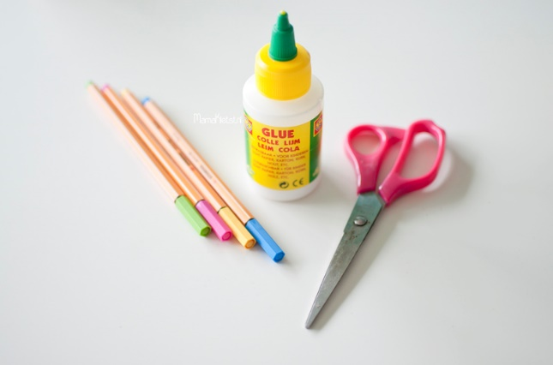

Handelingsverslag 3: spel spelen

Op 5 december met Sinterklaas hadden we allerlei spelletjes die we gingen spelen in de klas. De meeste spellen konden de kinderen zelfstandig spelen. Maar bij een spel hadden ze hulp nodig, dus ging ik dat spel leiden. Het was een bordspel in het teken van sinterklaas. Het was een leerzaam spel want ze moesten veel nadenken en rekenen. Wat belangrijk is als je het spel gaat leiden is dat je orde houdt, zodat niet iedereen door elkaar heen schreeuwt. Ook is het belangrijk dat je snel een korte en duidelijke uitleg geeft. Zodat ze maar kort hoeven te luisteren en je zo de aandacht houdt. Het spel speelde je met 4 kinderen dus dat was goed genoeg om orde te houden. De kinderen vonden het een heel leuk spel en wat ook fijn was dat het spel niet meteen klaar was maar ze echt lang de tijd hadden om het te spelen en ze de aandacht er ook bij hielden. Het is belangrijk om te zorgen dat je het leuk en gezellig houdt, het lastigste aan het spel leiden vond ik als de kinderen zich niet aan de spelregels wilden houden en hun eigen ding deden. Wat ik dan deed is wel zorgen dat het wel op het spel bleef lijken, want het gaat er natuurlijk om dat het leerzaam en leuk is. En dan speelde we het spel hoe de kinderen het leuk vinden maar wel binnen de regels van het spel.

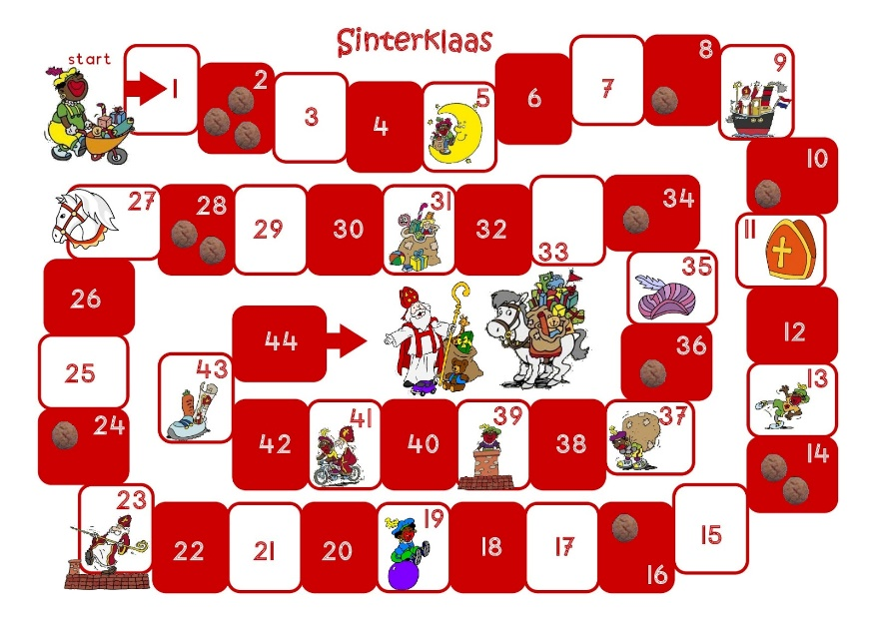

Handelingsverslag 4: voorlezen

Tijdens de kleine pauze eten de kinderen een tussendoortje en drinken ze wat. Ik heb tijdens de pauze 2 keer een verhaaltje voorgelezen. Ik vond het erg leuk, omdat je de aandacht van de kinderen trekt. Het is belangrijk dat je de aandacht van de kinderen goed hebt en het helemaal stil is in de klas. Ook is het erg belangrijk dat je het verhaal op toon leest, zodat het niet te saai word. Ook is het belangrijk dat als je een boek met plaatjes voorleest, dat je dan ook de plaatjes laat zien tijdens het voorlezen.

Wat ik de volgende keer beter wil doen is dat ik nog extremer op toon lees zodat het echt spannend is. Ik vond het leuk om voor te lezen en ik zou het daarom ook vaker willen doen. Ook wil ik leren om de klas stilteteken te gebruiken, zodat ik je activiteit stil kan beginnen.

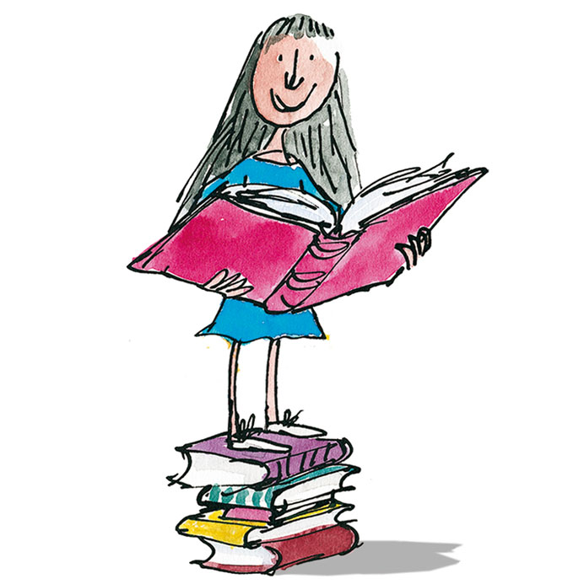

Handelingsverslag 5: nakijken

In groep 3 is veel nakijkwerk. Nakijken doe je zodat je weet hoe de kinderen scoren en dat ze zelf ook zien wat ze fout hebben gedaan. Met bepaalde vakken heb je een antwoordenboekje zoals met rekenen. Met schrijven is dat niet nodig. Vaak vinden de kinderen het leuk als ze na de schrijfles een sticker krijgen geplakt in hun schrift. Ik vind nakijken wel leuk, omdat je kan zien hoe de kinderen juist iets heel goed doen of hoe je erachter kan komen wat ze fout hebben gedaan. En ze daarna te helpen met de fouten oplossen.

De volgende keer zou ik meteen kinderen bij me roepen als je iets fout hebben. Zodat ze het dan meteen kunnen oplossen.

Handelingsverslag 6: lezen begeleiden

Sommige kinderen hebben veel moeite met lezen. Ik neem dan af en toe iemand mee om samen te oefenen met lezen. We doen dit ,omdat we de kinderen zo goed mogelijk willen helpen met het lezen. Wat je moet doen is, kijken of ze het woordje goed lezen en ze het hele woord laten herhalen zodat ze niet de losse letters alleen zeggen. Soms zijn ze snel afgeleid, wat ik dan doe is ze weer stimuleren om het volgende woordje te lezen.

Ik vind het heel leuk om met kinderen apart te lezen, omdat ze het erg lastig vinden en je ze zo kan helpen. Ik zou het de volgende keer het zelfde aanpakken, omdat het goed ging.

Maatopdracht 1: omgang met kinderen

Ik vind het heel leuk om met kinderen om te gaan, omdat ze bijna altijd vrolijk zijn. Met elk kind ga je anders om maar het is vooral belangrijk om leuk en lief en gezellig met ze om te gaan . Deze stageperiode ga je de hele dag om met kinderen. En is het ook belangrijk om te weten wat je niet met kinderen moet doen, en dat is per kind heel verschillend want elk kind gedraagt zich anders.  Je kunt bij kinderen die niet luisteren bijvoorbeeld straf geven, maar je kunt de kinderen die precies doen wat je wilt ook een compliment geven. Je gaat dan uit van positief gedrag en als je dit benoemt, zullen de andere kinderen waarschijnlijk dit ook doen. Het is bij een activiteit belangrijk om afspraken te maken met de kinderen en aan te geven wat je verwacht en niet. De kinderen hebben vrijheid, maar moeten zich wel houden aan de afspraken die je hebt gemaakt. Het leukste met het omgaan van kinderen vind ik dat je ze heel veel kunt leren, en dat heel veel kinderen enthousiast zijn. Wat ik minder leuk vind aan omgaan met kinderen is als ze niet luisteren, want het is dan heel lastig wat je moet doen. Het is dan belangrijk om van te voren te bedenken wat je doet als een leerling zich niet aan de afspraak houdt.

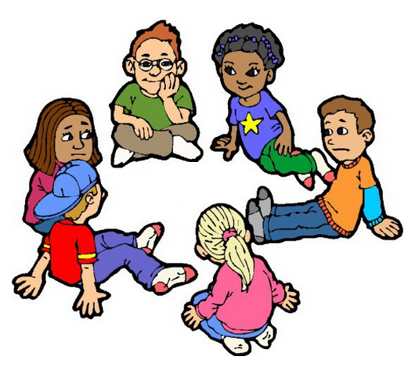

Maatopdracht 2: uitleg

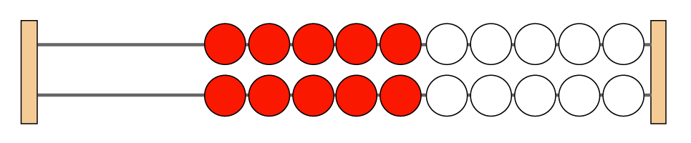De uitleg in de klas is meestal eerst gezamenlijk. De juf doet dan een paar opdrachten met heel de klas en legt het uit, meestal bij rekenen is het handig om met spullen zoals rekenrekjes, blokjes of rekenkralen dingen uitleggen, want dan snappen de kinderen het meestal beter. Er zijn heel veel verschillende soorten uitleg. Je kunt dingen uitleggen door veel te praten, maar ook om dingen voor de doen. Wat ook kan is de kinderen het zelf laten proberen of samen op een antwoord komen. Zo doet iedereen het dus op zijn eigen manier. Als de gezamenlijke uitleg is geweest dan loop ik loop rond om vragen te beantwoorden en als ze zelf niet op hun eigen antwoord komen dan is het belangrijk dat je het niet meteen voorzegt maar vragen probeert te stellen , zodat zij misschien zelf op het antwoord kunnen komen. Met rekenen heb je veel spullen waarmee je ze kunt helpen zoals ik hier boven al schreef met bijvoorbeeld, muntjes, rekenrekjes, klokkijken enzovoort. Dat is voor mij een hele handige manier van uitleg, omdat de kinderen het dan wel snappen en ze het ook zelf na doen.

Maatopdracht 3: activiteit voor langzame beginners

Ik heb met een aantal kinderen een rekenspelletje gedaan: hartenmemorie. Met het spel was het doel om samen 10 te krijgen. Eerst zochten we de setjes bij elkaar zonder ze op zijn kop te draaien. Toen dat was gelukt legde we alle kaartjes ondersteboven en mochten ze twee kaartjes pakken. Als de twee kaartjes samen tien was, mocht de leerling de kaartjes hebben. De kinderen vonden het spel heel leuk en ze deden meteen enthousiast mee, dat was heel leuk om te zien. Ik zou het ook zeker vaker willen doen!

Wat ik zelf beter had kunnen doen is de kaartjes georganiseerder neerleggen,zodat het duidelijk was en de kinderen zo beter konden onthouden waar welk getal lag.

Maatopdracht 4: MBO

Ik ben bij de school Lifestyle sport en bewegen geweest in Delft. Ik ben naar de opendag geweest en ik vond het een hele leuke opleiding, omdat je heel veel sportieve dingen doet op die school. En ik hou zelf veel van sporten. Na deze opleiding zou het me leuk lijken om voor fysiotherapeut te studeren. Ik heb me op deze school ingeschreven en ik heb op 14 maart een sportintake.

Ik ben ook bij de school onderwijsassistent geweest om te kijken in Leidscheveen, dit is een Mondriaan school. Ik ben naar de opendag geweest, en het lijkt mij een leuke school, omdat hij wat kleiner is. Ik zou niet zo snel naar die school gaan omdat het erg lang reizen is. Wat mij leuk lijkt aan de opleiding is dat je veel stage loopt op een basisschool en dat vind ik erg leuk. Ook lijkt het mij heel erg leuk om schooljuf te worden.

Ik heb nog niet een definitieve keuze gemaakt van wat ik wil, en ik ga binnenkort nog op een paar andere scholen bekijken en proef studeren.

Maatopdracht 5: website presenteren

Ik heb mijn website laten zien op mijn stage. Ik heb elk onderdeel even uitgelegd wat het is, en dat konden zij dan lezen. Ik heb stagebeoordelingen laten zien van mijn vorige stages. Ik vond dat mijn website presenteren goed ging. Ik kreeg een positieve reactie. En ook heb ik even een link achter gelaten, zodat ze het zelf ook nog een keer kunnen bekijken, en een reactie kunnen zetten.

Nawoord

Ik heb stagegelopen op de Koningin Juliana School in de Lier. Ik vond dit een hele leuke stageperiode. Mijn verwachtingen op deze stage zijn uitgekomen, omdat ik nu een beter inzicht heb op het beroep en ik veel nieuwe dingen heb mogen leren, zoals:

* Leren omgaan met verschillende kinderen.
* Leren hoe een dag van de juf er uit ziet.
* Leren hoe je kinderen dingen moet uitleggen.
* Veel ervaring op doen.
* Leren voor een grote groep kinderen te staan.
* De doelgroep van groep 3 leren kennen.

Dit waren dan ook mijn leerdoelen en die heb ik zeker bereikt. Er is niks dat ik eigenlijk nog had willen leren.

Mijn stage was ook heel erg leuk, omdat ik gezellige collega’s had en de samenwerking ook heel erg goed ding. Ik heb veel van mijn collega’s mogen leren. Naar een volgende stage neem ik al mijn leerdoelen mee die ik hier heb mogen leren. Ook neem ik mee om sociaal te zijn.

Ik kijk heel tevreden terug op mijn stage, omdat ik een super leuke tijd heb gehad en veel dingen heb mogen leren. Ik vind het dan nu ook erg jammer dat mijn stage hier voorbij is!